目 录
第一部分:部门基本情况
一、部门主要职责
二、部门机构设置情况
第二部分: 部门2021年部门决算表
一、收入支出决算总表
二、收入决算表
三、支出决算表
四、财政拨款收入支出决算总表
五、一般公共预算财政拨款支出决算表
六、一般公共预算财政拨款基本支出决算表
七、一般公共预算财政拨款“三公”经费支出决算表
八、政府性基金预算财政拨款收入支出决算表
九、国有资本经营预算财政拨款支出决算表
第三部分：部门2021年部门决算情况说明
一、收支总体情况说明
二、决算收入增减变化情况说明
三、决算支出增减变化情况说明
四、财政拨款收入支出决算情况说明
五、一般公共预算财政拨款支出决算情况说明
六、一般公共预算财政拨款基本支出决算情况说明
七、一般公共预算财政拨款“三公”经费支出决算情况说明
八、机关运行费执行情况说明
九、政府采购支出情况说明
十、国有资产占用情况说明
十一、其他情况
十二、预算绩效情况说明
第四部分、名词解释

中共黄石市下陆区委机构编制委员会办公室2021年度部门决算及“三公”经费决算情况说明
第一部分:部门基本情况
一、部门主要职责
（一）贯彻落实党和国家，省委、省政府，市委、市政府关于行政管理体制和机构改革以及机构编制管理的政策和法规，研究拟定全区机构编制管理的规范性文件，并组织实施。
（二）研究拟定全区行政管理体制和机构改革的总体方案，并组织实施。
（三）坚持编制总量控制，强化编制管理刚性约束。研究拟定全区机构编制配置和调整意见，并组织实施。
（四）研究拟定全区党政群机关、事业单位、工业园区管委会和各街道办事处的机构设置、人员编制和领导职数，并组织实施。
（五）研究拟定全区党政群机关、事业单位、工业园区管委会和各街道办事处的职能配置及其调整；协调区级机关之间、区级机关与工业园区管委会、街道办事处之间的职权划分，并组织实施。
（六）研究拟定全区事业单位分类和机构改革方案，并组织实施。
（七）负责全区事业单位法人登记管理工作，监督、协调和指导全区事业单位法人年度报告及公示。
（八）负责全区党政群机关和经省、市授权单位的统一社会信用代码赋码管理工作。
（九）负责全区机构编制相关工作的信息化建设和管理。
（十）负责全区行政管理体制、机构改革、机构编制管理的调研、信息传递工作。
（十一）完成上级交办的其它任务
二、部门机构设置情况
1、机构设置情况：下陆区委机构编制委员会办公室下设单位：下设事业单位登记管理局1个事业单位。
2、编制情况：下陆区委机构编制委员会办公室核定编制数为2名，其中行政编制2名，事业编制0名。2021年年末在职在编人员2人，区聘0人，退伍安置0人，退休人员0人（已全部转入机关事业单位养老保险发放养老金）。
第二部分: 部门2021年部门决算表
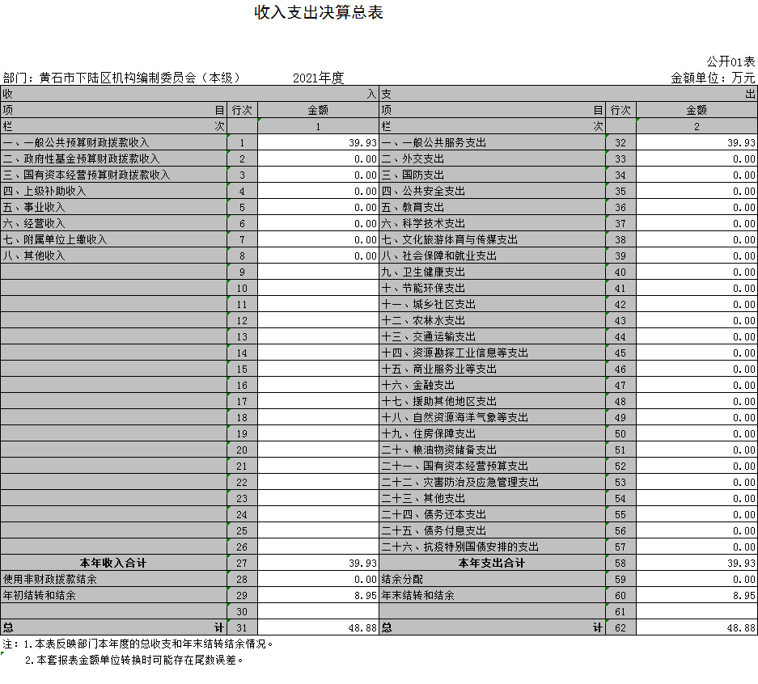
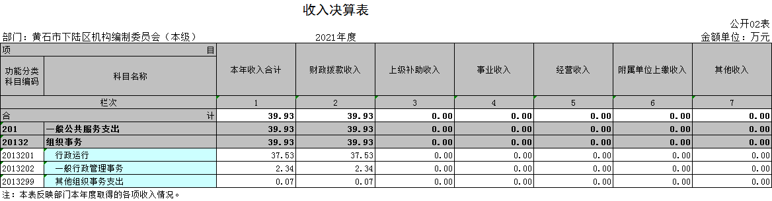
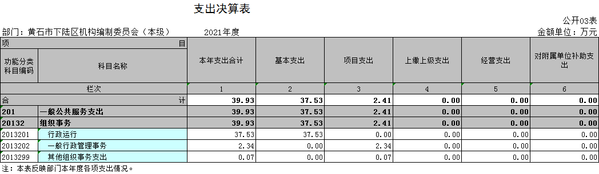
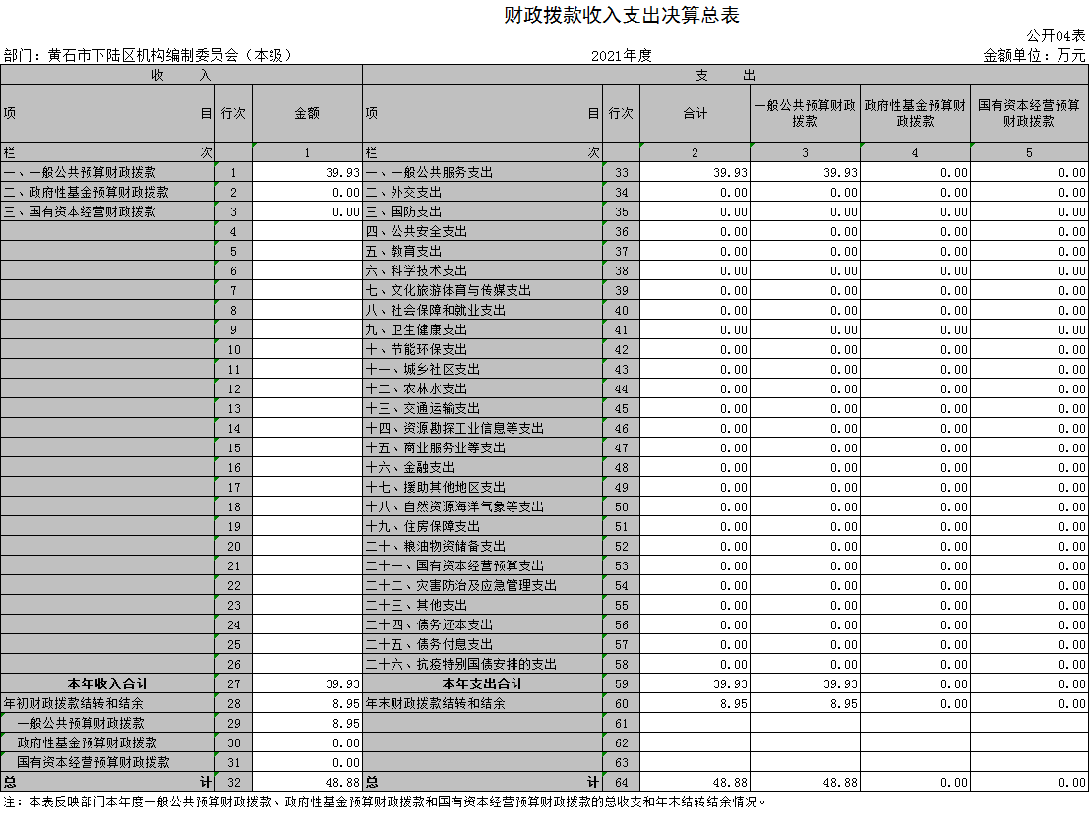
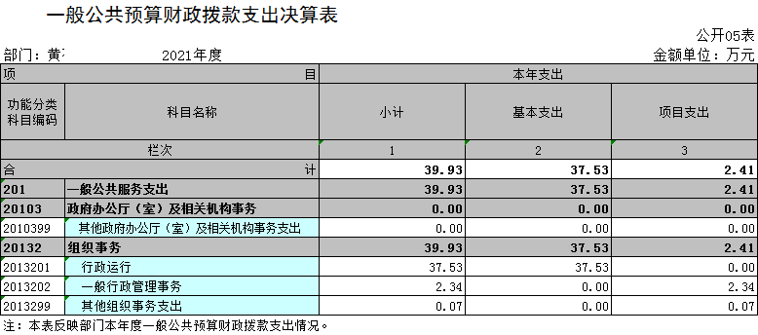
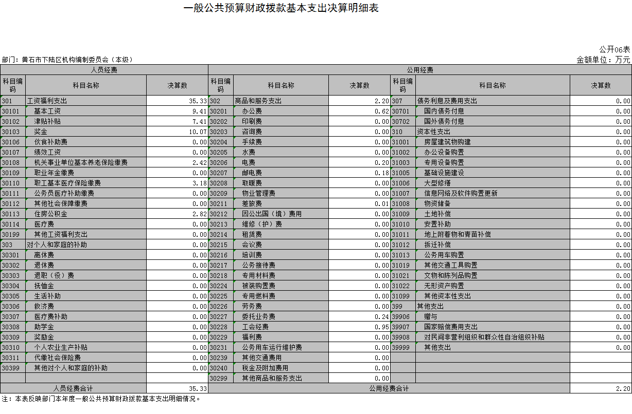
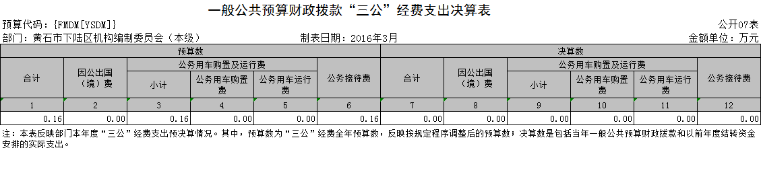
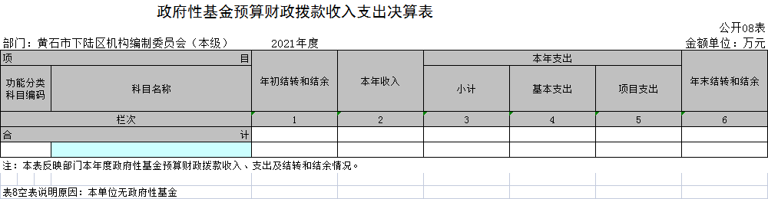
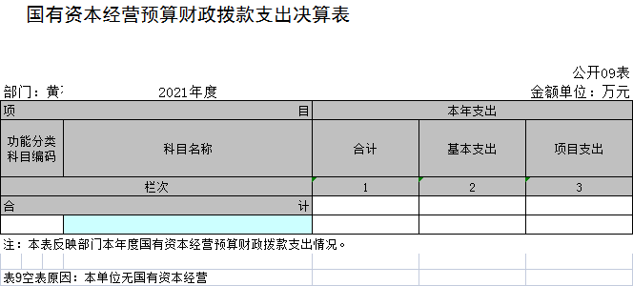

第三部分：部门2021年部门决算情况说明
一、收支总体情况说明
下陆区委机构编制委员会办公室2021年度决算总收入合计39.93万元，较2020年度决算总收入48.44万元减少了8.51万元，主要原因是上年度二级单位事业管理局收支在本单位列支，本年度二级单位事业管理局单位单独填报预决算数据，与年初预算总收入37.2万元相比增加2.73万元，主要原因是机关事业单位养老保险和职工基本医疗保险基数调标。2021年度决算总支出合计39.93万元，较2020年度决算总支出49.03万元减少了9.1万元，上年度二级单位事业管理局收支在本单位列支，本年度二级单位事业管理局单位单独填报预决算数据；与年初预算总支出37.2万元相比增加2.73万元，主要原因是机关事业单位养老保险和职工基本医疗保险基数调标。
二、2021年度收入决算情况
下陆区委机构编制委员会办公室2021年度决算收入合计39.93万元，其中：财政拨款收入39.93万元。较2020年度决算总收入48.44万元减少了8.51万元，主要原因是上年度二级单位事业管理局收支在本单位列支，本年度二级单位事业管理局单位单独填报预决算数据。与年初预算总收入37.2万元相比增加2.73万元，主要原因是机关事业单位养老保险和职工基本医疗保险基数调标。
三、2021年度支出决算情况
下陆区委机构编制委员会办公室2021年度支出39.93万元，较2020年度决算总支出49.03万元减少9.1万元，降幅18.56%；与年初预算总收入37.2万元相比增加2.73万元，主要原因是机关事业单位养老保险和职工基本医疗保险基数调标，主要原因是机关事业单位养老保险和职工基本医疗保险基数调标。其中：基本支出37.53万元，项目支出2.4元。基本支主要用于：
（1）工资及福利支出35.33万元，主要用于职工基本工资9.41万元、津贴补贴7.41万元、奖金10.07元、机关事业单位养老保险2.42万元、职工基本医疗保险3.18万元；
（2）商品及服务支出2.2万元，主要用于办公费用0.62万元、电费0.2万元、邮电费0.18万元、差旅费0.01万元、委托业务费0.24万元，工会经费0.95万元；
（3）对个人和家庭的补助支出0万元；主要用于退休费等支出；
（4）其它资本性支出0万元；主要用于办公设备购置。
四、2021年财政拨款收入支出决算情况说明
下陆区委机构编制委员会办公室2021年度拨款收入合计39.93万元，其中：财政拨款收入39.93万元。较2020年度决算总收入48.44万元减少了8.51万元，主要原因是上年度二级单位事业管理局收支在本单位列支，本年度二级单位事业管理局单位单独填报预决算数据。较2021年预算数37.2万元相比增加2.73万元，主要原因是机关事业单位养老保险和职工基本医疗保险基数调标。
下陆区委机构编制委员会办公室2021年度拨款支出39.93万元，较2020年度决算总支出49.03万元减少9.1万元，降幅18.56%；主要原因是机关事业单位养老保险和职工基本医疗保险基数调标。与年初预算总收入37.2万元相比增加2.73万元，主要原因是机关事业单位养老保险和职工基本医疗保险基数调标，
五、2021年一般公共预算财政拨款支出决算情况说明
下陆区委机构编制委员会办公室2021年度支出39.93万元，较2020年度决算总收入49.03万元减少9.1万元，降幅18.56%；较2021年预算数37.2万元相比增加2.73万元，主要原因是机关事业单位养老保险和职工基本医疗保险基数调标。
六、2021年一般公共预算财政拨款基本支出决算情况说明
下陆区委机构编制委员会办公室2021年一般公共预算财政拨款基本支出37.53万元，较上年下降9.19万元，降幅19.67%；与年初预算数34.86万元相比增加2.67万元，增幅7.66%。
其中，人员经费支出35.33万元，较上年下降7.42万元，降幅17.35%。人员经费主要包括：基本工资9.41万元、津贴补贴7.41万元、奖金10.07万元、机关事业单位养老保险2.42万元，职工基本医疗保险3.18万元。日常公用经费支出2.2万元，较上年下降1.77万元，降幅44.62%。日常公用经费主要包括：办公费0.62万元、电费0.2万元、邮电费0.18万元、差旅费0.01万元、委托业务费0.24万元、工会经费0.95万元。
七、一般公共预算财政拨款“三公”经费支出决算情况说明
2021年度“三公”经费支出决算数为0万元，与2020年支出决算数0万元持平。与2021年预算数持平。其中:
1、因公出国（境）费用支出决算为0万元，共计0组， 0人次。与2020年支出决算数0万元一致，原因是我单位无因公出国（境）费用发生；与2021年预算0万元一致，原因是我单位无因公出国（境）费用发生。
2、2021年公务用车购置及运行维护费支出决算数为0万元，与2020年支出决算数持平，与2021年预算数持平。
其中：
（1）公务用车购置费支出为0万元，车型为：无 ，公务用车保有量为0台。公务用车购置费支出与2020年支出决算数0万元一致，原因是单位未购置公务用车，与2021年预算0万元一致，原因是单位无此预算。
（2）公务用车运行维护费0万元。公务用车运行维护费支出与2020年支出决算数0万元一致，原因是单位未运行维护公务用车，与2021年预算0万元一致，原因是单位无此预算。
3、公务接待预算数0.16万元，支出决算数为0万元、共招待0批次0人，与2020年支出决算数持平。较2021年预算减少0.16万。本年度无公务接待。
八、机关运行经费执行情况说明
2021年度机关运行经费2.2万元，较2020年3.97万元减少了1.77万元。主要包括办公费用0.62万元、电费0.2万元、邮电费0.18万元、差旅费0.01万元、委托业务费0.24万元，工会经费0.95万元，减少的原因是上年度二级单位事业管理局收支在本单位列支，本年度二级单位事业管理局单位单独填报预决算数据。与年初预算数3.52万元相比减少1.32万元，减少原因是单位认真贯彻落实中央八项规定精神和厉行节约要求，进一步严格控制支出。
九、政府采购执行情况说明
2021年度我单位政府采购预算计划金额0.49万元，其中一般公共预算0.49万元，其他资金0万元；主要用于购买货物0.49万元，工程0万元，服务0万元。
2021年度我单位政府实际采购金额0万元，其中一般公共预算0万元，其他资金0万元；主要用于购买货物0万元，工程0万元，服务0万元。
十、国有资产占用情况说明
2021年度我单位共占有车辆数0台，其中：一般公务用车0台，一般执法执勤车辆0台；单价50万元以上通用设备0台；单价100万元以上专用设备0台。其他固定资产4.6万元。
十一、其他情况
下陆区委机构编制委员会办公室2021年无举借政府债务、无扶贫专项资金、无政府性基金预算收支、无财政专项支出、无专项转移支付。
十二、预算绩效工作开展情况（重点绩效评价结果等预算绩效情况说明）
1、预算绩效管理工作开展情况
根据预算绩效管理要求，区委编办对2021年度重点预算项目开展绩效申报工作，共涉及重点项目1个，资金2.34万元。从预算资金的绩效目标来看，项目资金的使用主要围绕开展机关事业单位网上域名维护。
2. 重点项目绩效目标说明
机关事业单位网上域名维护费用经费主要绩效目标为：第一，维护党政机关和事业单位在互联网中的合法权益；第二，保障全区117家单位网上域名正常使用。
2021年下陆区部门整体支出绩效自评表
填报单位（盖章）： |  | 中共下陆区委编办 |  |  | 填报日期：
单位名称 |  | 中共黄石市下陆区委机构编制委员会办公室 |  |  |  | 评价年度 |  | 2021年
基本支出决算数总额 |  |  |  | 34.86 | 项目支出决算数总额 | 2.34
部门整体支出总额预算执行情况（万元） |  |  |  | 执行数（A） | 预算数（B） | 执行率（A/B）
 |  |  |  | 37.2 | 37.2 | 100%
一级  指标 | 二级  指标 | 三级指标 | 分值 | 指标说明 | 评分标准 | 年初目标值 | 实际完成值 | 得分
投入 | 预算执行（35分） | 预算  完成率  （10分） | 10 | 预算完成率=（预算完成数/预算数）×100%，用以反映和考核部门（单位）预算完成程度。  预算完成数：部门（单位）本年度实际完成的预算数。  预算数：财政部门批复的本年度部门（单位）预算数。 | 预算完成率＝100%的，得10分。  预算完成率≥95%的，得9分。  预算完成率在90%（含）和95%之间，得8分。  预算完成率在85%（含）和90%之间，得7分。  预算完成率在80%（含）和85%之间，得6分。  预算完成率在70%（含）和80%之间，得4分。  预算完成率＜70%的，得0分。 | 37.2 | 37.2 | 10
投入 | 预算执行（35分） | 预算调整率  （10分） | 10 | 预算调整率=（预算调整数/预算数）×100%，用以反映和考核部门（单位）预算的调整程度。  预算调整数：部门（单位）在本年度内涉及预算的追加、追减或结构调整的资金总和（因落实国家政策、发生不可抗力、上级部门或本级党委政府临时交办而产生的调整除外）。  预算包括一般公共预算与政府性基金预算。 | 预算调整率绝对值≤5%，得10分。  预算调整率绝对值＞5%的，每增加0.1个百分点扣0.1分，扣完为止。 | 37.2 | 37.2 | 10
投入 | 预算执行（35分） | 支出进度率  （10分） | 10 | 支出进度率=（实际支出/支出预算）×100%，用以反映和考核部门（单位）预算执行的及时性和均衡性程度。  半年支出进度＝部门上半年实际支出/（上年结余结转+本年部门预算安排+上半年执行中追加追减）*100%。  前三季度支出进度＝部门前三季度实际支出/（上年结余结转+本年部门预算安排+前三季度执行中追加追减）*100%。 | 半年进度：进度率≥45%，得4分；进度率在40%（含）和45%之间，得2分；进度率＜40%，得0分。  前三季度进度：进度率≥75%，得6分；进度率在60%（含）和75%之间，得4分；进度率＜60%，得0分。 | 37.2 | 37.2 | 10
投入 | 预算执行（35分） | 预算编制准确率（5分） | 5 | 部门预算中除财政拨款外的其他收入预算与决算差异率。  预算编制准确率＝其他收入决算数/其他收入预算数×100%-100%。 | 预算编制准确率≤20%，得5分。  预算编制准确率在20%和40%（含）之间，得3分。  预算编制准确率＞40%，得0分。 |  |  | 5
过程 | 预算管理（20分） | “三公”经费控制率  （5分） | 5 | “三公”经费控制率=（“三公”经费实际支出数/“三公”经费预算安排数）×100%，用以反映和考核部门（单位）对“三公”经费的实际控制程度。 | 三公经费控制率 ≤100%，得5分，每增加0.1个百分点扣0.5分，扣完为止。 |  |  | 5
过程 | 预算管理（20分） | 资产管理规范性  （5分） | 5 | 部门（单位）资产管理是否规范，用以反映和考核部门（单位）资产管理情况。  1.新增资产配置按预算执行。  2.资产有偿使用、处置按规定程序审批。  3.资产收益及时、足额上缴财政。 | 全部符合5分，有1项不符扣2分,扣完为止。 |  |  | 5
过程 | 预算管理（20分） | 资金使用合规性  （10分） | 10 | 部门（单位）使用预算资金是否符合相关的预算财务管理制度的规定，用以反映和考核部门（单位）预算资金的规范运行情况。  1.符合国家财经法规和财务管理制度规定以及有关专项资金管理办法的规定；  2.资金的拨付有完整的审批程序和手续；  3.重大项目开支经过评估论证；  4.符合部门预算批复的用途；  5.不存在截留、挤占、挪用、虚列支出等情况。 | 全部符合10分,有1项不符扣2分，扣完为止。 |  |  | 10
效  果 | 运行效益（45分） | 行政运行经济性 | 5 | 现行行政运行经费支出预算编制方法的行政运行成本。 | 可使行政运行成本最经济为5分，可使行政运行成本较合理为3分，一般为2分，不合理为0分。 |  |  | 5
效  果 | 运行效益（45分） | 行政运行有效性 | 5 | 行政运行经费支出能否保障部门正常运行。 | 正常运行的得5分，基本正常得3分，不能正常运行的不得分。 |  |  | 5
效  果 | 运行效益（45分） | 专项运行经济效益 | 10 | 项目资金运行产生的经济效益 | 经济效益显著得10分；一般得5分，下降不得分。 |  |  | 10
效  果 | 运行效益（45分） | 专项运行社会效益 | 10 | 项目资金运行产生的社会效益 | 社会效益显著得10分；一般得5分；否则不得分。 |  |  | 10
效  果 | 运行效益（45分） | 专项运行可持续影响 | 15 | 1.项目完成后有经费安排能满足项目持续运行需要；  2.项目完成后有制度保障项目持续运行需要；  3.项目完成后有明确的项目管理机构、负责人对项目后继管理负责，满足持续运行需要。 | 全部符合15分,有1项不符扣5分，扣完为止。 |  |  | 15
评价结论（优、良、中、差）： |  |  |  |  |  | 总分 |  | 100
附表1
下陆区项目支出绩效运行监控表
（2021年度)

项目单位(盖章):下陆区委编办

单位：万元

项目名称 |  | 中文域名续费
主管部门 |  | 中共下陆区委编办 |  |  | 项目执行单位 | 中共下陆区委编办
项目属性 |  | 1、持续性项目☑ 2、新增性项目□
项目类型 |  | 1、常年性项目☑ 2、延续性项目□ 3、 一次性项目□
项目资金  (万元) |  |  |  | 年初  预算数 | 1-6月执行数 | 1-6月执行率 | 全年预计执行数
 |  | 年度资金总额： |  | 2.34 | 0 | 0 | 2.34
 |  | 其中：当年一般公共预算拨款 |  | 2.34
年  度 绩  效  目  标  1 | 一级  指标 | 二级指标 | 三级指标 | 指标值 | 1-6月  指标执行情况 | 完成目标  可能性(确定  能、有可能、  不可能) | 备注
年  度 绩  效  目  标  1 | 产出  指标 | 数量指标 |  |  |  | 确定能
年  度 绩  效  目  标  1 | 产出  指标 | 数量指标 |  |  |  | 确定能
年  度 绩  效  目  标  1 | 产出  指标 | 质量指标 |  |  |  | 确定能
年  度 绩  效  目  标  1 | 产出  指标 | 质量指标 |  |  |  | 确定能
年  度 绩  效  目  标  1 | 产出  指标 | 时效指标 |  |  |  | 确定能
年  度 绩  效  目  标  1 | 产出  指标 | 时效指标 |  |  |  | 确定能
年  度 绩  效  目  标  1 | 产出  指标 | 成本指标 |  |  |  | 确定能
年  度 绩  效  目  标  1 | 产出  指标 | 成本指标 |  |  |  | 确定能
年  度 绩  效  目  标  1 | 效益  指标 | 经济效益 指标 |  |  |  | 确定能
年  度 绩  效  目  标  1 | 效益  指标 | 经济效益 指标 |  |  |  | 确定能
年  度 绩  效  目  标  1 | 效益  指标 | 社会效益 指标 |  |  |  | 确定能
年  度 绩  效  目  标  1 | 效益  指标 | 社会效益 指标 |  |  |  | 确定能
年  度 绩  效  目  标  1 | 效益  指标 | 生态效益 指标 |  |  |  | 确定能
年  度 绩  效  目  标  1 | 效益  指标 | 生态效益 指标 |  |  |  | 确定能
年  度 绩  效  目  标  1 | 效益  指标 | 可持续影响指标 |  |  |  | 确定能
年  度 绩  效  目  标  1 | 效益  指标 | 可持续影响指标 |  |  |  | 确定能
年  度 绩  效  目  标  1 | 满意度  指标 | 服务对象  满意度  指标 |  |  |  | 确定能
年  度 绩  效  目  标  1 | 满意度  指标 | 服务对象  满意度  指标 |  |  |  | 确定能

年  度 绩  效 目  标  2 |  |  |  |  |  | 确定能
偏差或不能完成目标原因分析 | 无
相关建议或举措 | 无
注：
1. 完成目标可能性：对应所设置的实现绩效目标的路径，分确定能、有可能、不可能三级 综合判断完成的可能性。
2. 如"完成目标可能性”出现“有可能”、 “不可能”选项，请分别在“偏差或不能完成 目标原因分析”与“相关建议或举措”栏填写相关原因及拟采取的措施。
3. 偏差或不能完成目标原因分析：针对与预期目标产生偏差的指标值，根据实际情况从规 划和目标设计、投入保障、制度保障、项目管理等方面进行判断和分析，并说明原因。
4. 相关建议或举措：针对绩效目标的实现存在不确定性，从完善制度保障、项目管理、调 整预算资金安排等方面说明拟采取的措施。
附表2
2021年度中文域名续费项目自评表
项目单位(盖章): 下陆区委编办 主要领导签字：
填报日期：

项目名称 |  | 中文域名续费
主管部门 |  | 下陆区委编办 |  |  | 项目实施单位 |  |  | 下陆区委编办
项目类别 |  | 1、部门预算项目☑ 2、上级专项□
项目属性 |  | 1、持续性项目☑ 2、新增性项目□
项目类型 |  | 1、常年性项目☑ 2、延续性项目□ 3、 一次性项目□
预算执行情况  (万元)  (20分) |  |  | 预算数(A) | 执行数(B) |  | 执行率(B/A) | 得分  (20分*执行率)
 |  | 年度财政 资金总额 | 2.34 | 2.34 |  | 100% | 20
年  度  绩  效  目  标  1  (XX分 ) | 一级 指标 | 二级指标 | 三级指标 |  |  | 年初目标值  (A) | 实际完成值  (B) |  | 得分
年  度  绩  效  目  标  1  (XX分 ) | 产出  指标 |  |  |  |  |  |  |  | 20
年  度  绩  效  目  标  1  (XX分 ) | 产出  指标 | … …
年  度  绩  效  目  标  1  (XX分 ) | 产出  指标 | ……
年  度  绩  效  目  标  1  (XX分 ) | 效益 指标 | ·… … |  |  |  |  |  |  | 20
年  度  绩  效  目  标  1  (XX分 ) | 效益 指标 | ……
年  度  绩  效  目  标  1  (XX分 ) | 效益 指标 | ……
年  度  绩  效  目  标  1  (XX分 ) | 满意  度指  标 | …… |  |  |  |  |  |  | 20
年度 绩效 目标  2 |  |  |  |  |  |  |  |  | 20
……
总分 | 100

偏差大或  目标未完成  原因分析 | 无
改进措施及 结果应用方案 | 无
备注：
1.预算执行情况口径：预算数为调整后财政资金总额(包括上年结余结转),执行数为资 金使用单位财政资金实际支出数。涉及政府采购的项目支出要设置相关绩效指标反映政府采购 管理情况。
2.定量指标完成数汇总原则：绝对值直接累加计算，相对值按照资金额度加权平均计算。 定量指标计分原则：正向指标(即目标值为≥X,得分=权重*B/A), 反向指标(即目标值为≤X, 得分=权重*A/B), 得分不得突破权重总额。定量指标先汇总完成数，再计算得分。
3.定性指标计分原则：达成预期指标、部分达成预期指标并具有一定效果、未达成预期指 标且效果较差三档，分别按照该指标对应分值区间100-80%(含80%)、80-50%(含50%)、50-0% 合理确定分值。汇总时，以资金额度为权重，对分值进行加权平均计算。
4.基于经济性和必要性等因素考虑，满意度指标暂可不作为必评指标。
5.涉及政府采购的项目支出应设置相关政府采购指标。
6.本部门单位自评项目较多的亦可自行设计封面，请主要领导在封面上签字并加盖公章。

第四部分、名词解释
一、财政拨款收入：指财政部门当年拨付的资金。
二、事业收入：指事业单位开展专业业务活动及辅助活动所取得的收入。
三、经营收入：指事业单位在专业业务活动及其辅助活动之外开展非独立核算经营活动取得的收入。
四、其他收入：指除上述“财政拨款收入”、“事业收入”、“经营收入”等以外的收入。
五、用事业基金弥补收支差额指事业单位在当年的“财政拨款收入”、“事业收入”、“经营收入”、“其他收入”不足以安排当年支出的情况下，使用以前年度积累的事业基金（事业单位当年收支相抵后按国家规定提取、用于弥补以后年度收支差额的基金）弥补本年度收支缺口的资金。
六、年初结转和结余：指以前年度尚未完成、结转到本年 按有关规定继续使用的资金。
七、结余分配：指事业单位按规定提取的职工福利基金、事业基金和缴纳的所得税，以及建设单位按规定应交回的基本建设竣工项目结余资金。
八、年末结转和结余：指本年度或以前年度预算安排、因客观条件发生变化无法按原计划实施，需要延迟到以后年度按有关规定继续使用的资金。
九、基本支出：指为保障机构正常运转、完成日常工作任务而发生的人员支出和公用支出。
十、项目支出：指在基本支出之外为完成特定行政任务和事业发展目标所发生的支出。
十一、经营支出：指事业单位在专业业务活动及其辅助活动之外开展非独立核算经营活动发生的支出。
十二、“三公”经费：纳入财政预决算管理的“三公”经费，是指各部门用财政拨款安排的因公出国（境）费、公务用车购置及运行费和公务接待费。其中，因公出国（境）费反映单位公务出国（境）的国际旅费、国外城市间交通费、住宿费、伙食费、培训费、公杂费等支出；公务用车购置及运行费反映单位公务用车车辆购置支出（含车辆购置税）及租用费、燃料费、维修费、过路过桥费、保险费、安全奖励费用等支出；公务接待费反映单位按规定开支的各类公务接待（含外宾接待）支出。
十三、机关运行经费：为保障行政单位（含参照公务员法管理的事业单位）运行用于购买货物和服务的各项资金，包括办公及印刷费、邮电费、差旅费、会议费、福利费、日常维修费、专用材料及一般设备购置费、办公用房水电费、办公用房取暖费、办公用房物业管理费、公务用车运行维护费以及其他费用。

